งานสืบสวนสถานีตำรวจภูธรจอมบึง
รายงานผลการปฏิบัติราชการประจำ เดือนมกราคม ๒๕๖๗
เมื่อวันที่ ๑๐ มกราคม ๒๕๖๗ พ.ต.ต.วิชารัตน์ คุณโท สว.สส.สภ.จอมบึง พร้อมกำลังชุดสืบสวนสภ.จอมบึง ได้มีการจับกุมตัวผู้ต้องหา ชื่อ นาย## หรืออ๊อด ## อายุ ๕๙ ปี ที่อยู่บ้านเลขที่ ## หมู่ที่ ๓ ต.จอมบึง อ.จอมบึง จ.ราชบุรี ข้อหา “มียาเสพติดให้โทษประเภท ๑ (ยาบ้า) ไว้ในความครอบครองโดยไม่ได้รับอนุญาตและเสพยาเสพติดให้โทษประเภท๑ (ยาบ้า)โดยฝ่าฝืนต่อกฎหมาย จำนวน ๑ ราย ๑ คน พร้อมด้วยของกลาง ๑. ยาเสพติดให้โทษประเภท ๑ (ยาบ้า) จำนวน ๘ เม็ด สถานที่จับกุม ข้างบ้านเลขที่ ## ม.๓ ต.จอมบึง อ.จอมบึง จ.ราชบุรี
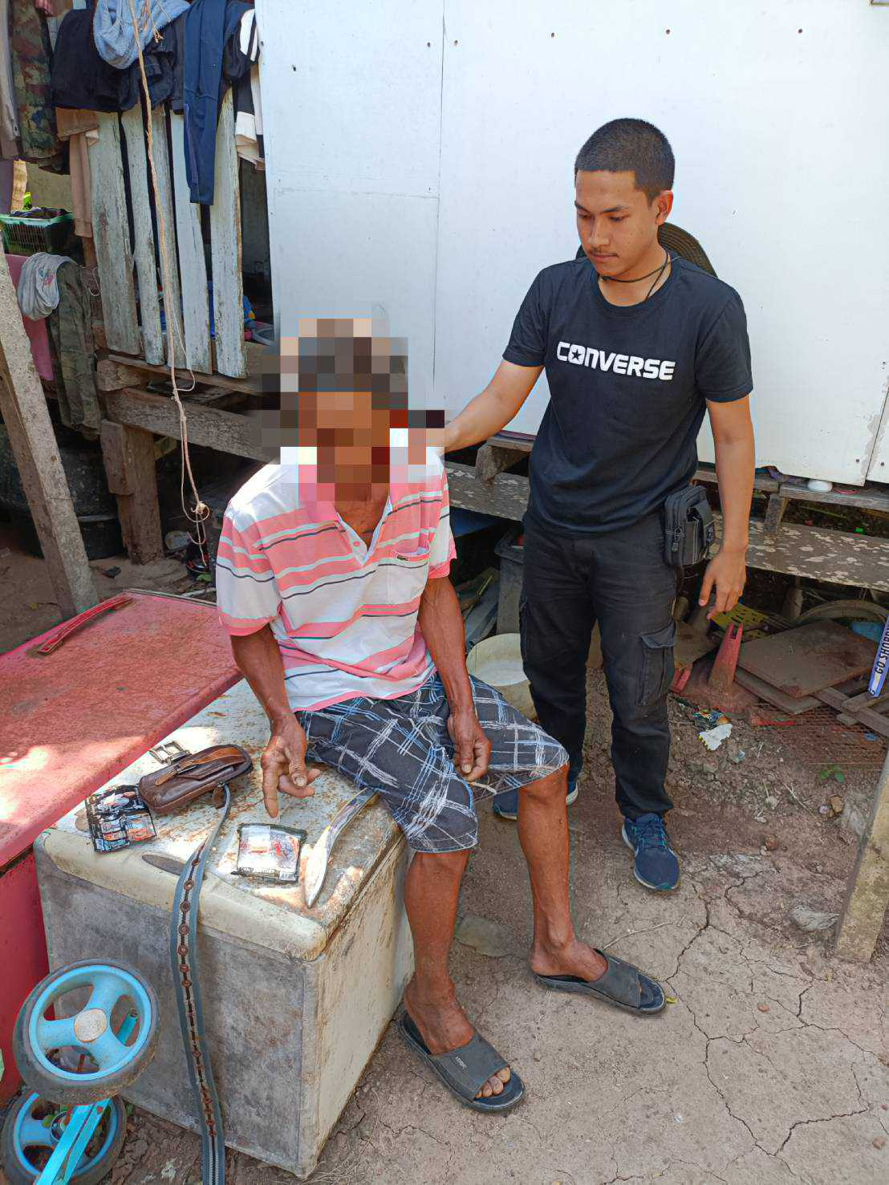
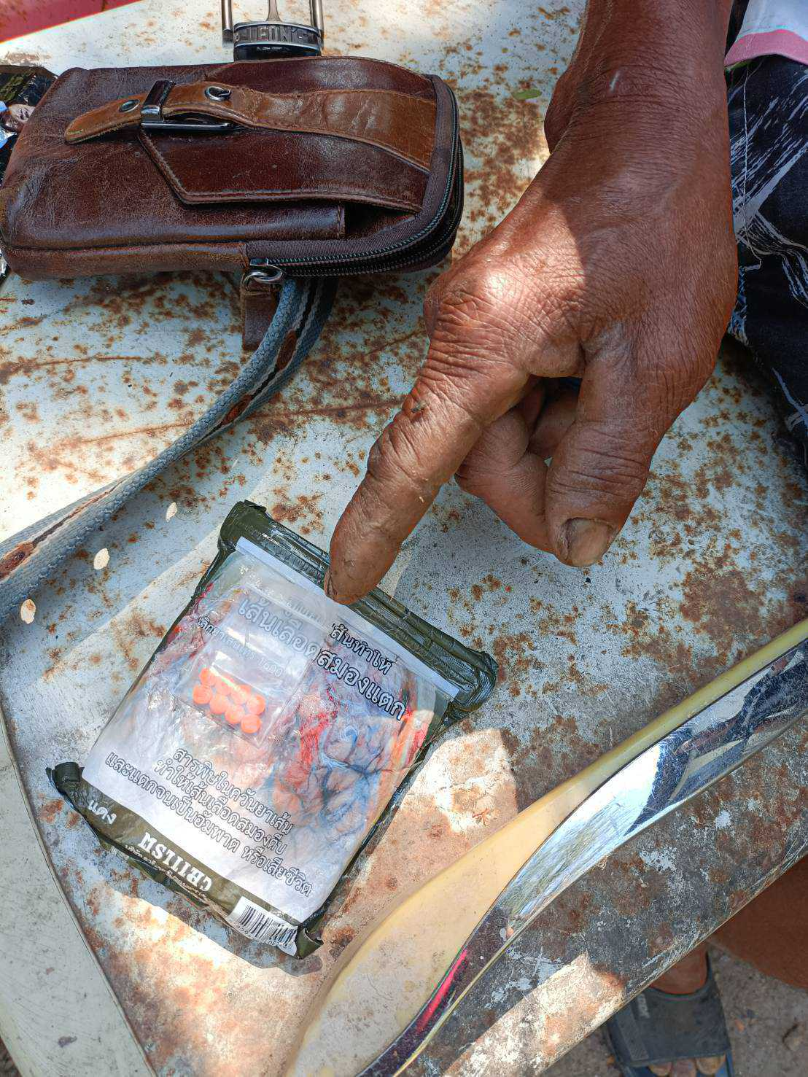

งานสืบสวนสถานีตำรวจภูธรจอมบึง
รายงานผลการปฏิบัติราชการประจำ เดือนมกราคม ๒๕๖๗
เมื่อวันที่ ๑๘ มกราคม ๒๕๖๗ พ.ต.ต.วิชารัตน์ คุณโท สว.สส.สภ.จอมบึง พร้อมกำลังชุดสืบสวนสภ.จอมบึง ได้มีการจับกุมตัวผู้ต้องหา ชื่อ นาย## หรือบอล ## อายุ ๒๐ ปี ที่อยู่บ้านเลขที่ ## หมู่ที่ ๑๒ ต.ปากช่อง อ.จอมบึง จ.ราชบุรี ข้อหา “มียาเสพติดให้โทษประเภท ๑ (ยาบ้า) ไว้ในความครอบครองโดยไม่ได้รับอนุญาตและเสพยาเสพติดให้โทษประเภท๑ (ยาบ้า)โดยฝ่าฝืนต่อกฎหมาย จำนวน ๑ ราย ๑ คน พร้อมด้วยของกลาง ๑. ยาเสพติดให้โทษประเภท ๑ (ยาบ้า) จำนวน ๔๗ เม็ด สถานที่จับกุม ริมถนนสาธารณะ ม.๕ ต.ปากช่อง อ.จอมบึง จ.ราชบุรี
